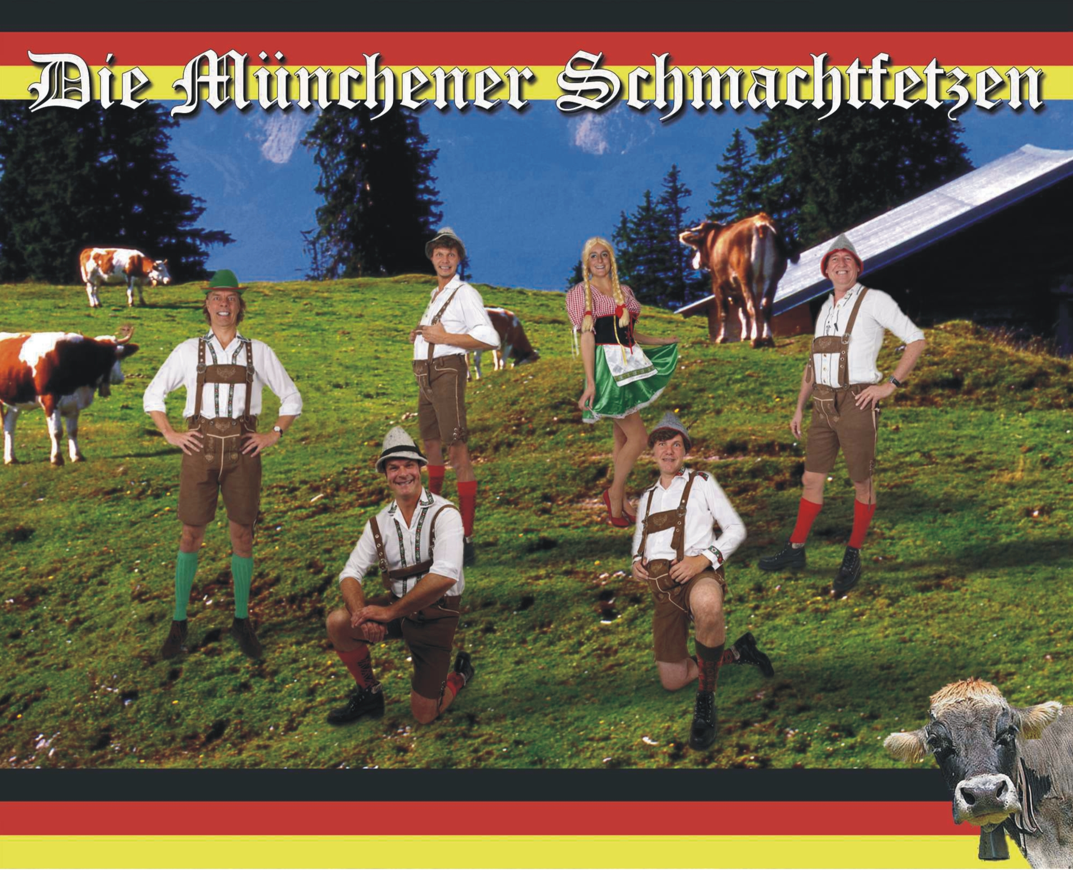
Bayerische Bierfest

U wilt ‘iets’ organiseren, dat afwijkt van het gangbare entertainment en vraagt zich af wat het publiek, uw gasten, zou boeien.
Het zal u niet zijn ontgaan, dat het fenomeen “Oktoberfest” enorm opgang vindt. Deze avonden ondervinden een enorme belangstelling van een zeer breed publiek, van jong tot oud. Gezelligheid is immers troef !

Pullen bier, Sauerkraut und Bratwurst en hübsche Mädeln doen een avond eigenlijk bij voorbaat al slagen, maar… voorwaarde voor het welslagen is wel, dat het entertainment heel goed is afgestemd op het thema.

Wij bieden u daarvoor de kant-en-klare oplossing in de vorm van het Bayerische Bierfest.

Een zorgvuldig samengesteld programma, gevormd door optredens van het 6-koppige gezelschap Die Münchener Schmachtfetzen, omring door het ballet van Helga Trunkenbold, bestaande uit 3 hübsche Dirnchen.

De Münchener Schmachtfetzen oftewel de familie Ingolstadt, verzorgen een live-optreden van 2 lange sets, bestaande uit louter Duitse Schlagers en feestelijke meezingers.

Du, Ein Festival der Liebe, Marmor, Stein und Eisen bricht, Ein Stern, Ein Bisschen Frieden, kortom: van de eerste tot de laatste noot één groot feest der herkenning.

Het voor- en naprogramma wordt verzorgd door de Bayerische drive-in show van dj’s Albert Altendorff & Holger Holtzkirchen.

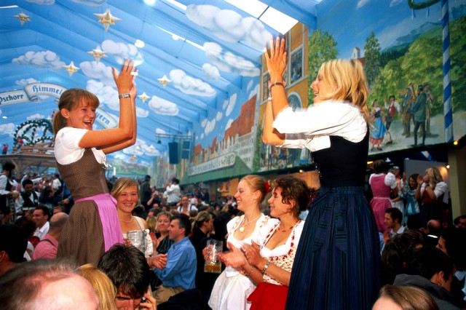
De gehele presentatie is in het Duits, hetgeen natuurlijk een apart cachet aan de avond geeft.

Aan alle details wordt gedacht, zo is ook de podiumaankleding geheel in Beierse (Alpen)sfeer. Decorstukken en skihut als drive-in behuizing, overal is aan gedacht.

Natuurlijk wordt de feestvreugde alleen nog maar verhoogd, als ook de gasten in gepaste kledij verschijnen en ook de organisatie en medewerkers zich conformeren aan de dresscode !

Niets staat dan een geslaagde avond nog in de weg !

Het complete pakket omvat: band (3x 45 min of 2x 60 min.), drivve-in met 2 dj's, 3 danseressen, licht, geluid tot ca. 1250 pers. Totale showtime binnen 5 uren.

Voor kleinere locaties is het bespreekbaar om de show zowel muzikaal als technisch in te krimpen tot een budgettair aantrekkelijk format.

let op: dit is een volledig Nederlandse productie, dus adverteer niet met "uit Duitsland/München/Bayern", etc. !

